Centro Paula Souza
Escola Técnica Estadual Vasco Antônio Venchiarutti

Trabalho de geografia(Cartografia Tátil)

Anthony Muraro

Jundiaí
2026

Resumo
A cartografia tátil é uma ferramenta de acessibilidade que permite às pessoas com deficiência visual compreender informações geográficas por meio do tato, utilizando relevos, texturas e símbolos adaptados. Em conjunto com o piso tátil, que auxilia na orientação e mobilidade em ambientes públicos e privados, esses recursos promovem a inclusão social e a autonomia dos indivíduos. A legislação brasileira, por meio de leis e normas específicas, estabelece diretrizes para garantir a acessibilidade e a igualdade de oportunidades para as pessoas com deficiência. Este trabalho apresenta os conceitos de cartografia tátil e piso tátil, destacando sua importância para a inclusão e analisando as principais legislações que asseguram esses direitos.

Abstract:
Tactile cartography is an accessibility tool that enables visually impaired people to understand geographic information through touch, using reliefs, textures, and adapted symbols. Together with tactile paving, which assists orientation and mobility in public and private environments, these resources promote social inclusion and individual autonomy. Brazilian legislation, through specific laws and standards, establishes guidelines to ensure accessibility and equal opportunities for people with disabilities. This paper presents the concepts of tactile cartography and tactile paving, highlighting their importance for inclusion and analyzing the main laws that guarantee these rights.

Sumário
INTRODUÇÃO 5
CARTOGRAFIA TÁTIL 6
PISO TÁTIL 7
LEGISLAÇÃO DE ACESSIBILIDADE 8
REFERÊNCIAS 9

INTRODUÇÃO

das as pessoas possam exercer seus direitos com autonomia, segurança e igualdade. Entre os diversos recursos desenvolvidos para promover a inclusão das pessoas com deficiência visual, destacam-se a cartografia tátil e o piso tátil, que auxiliam na orientação espacial, na mobilidade e no acesso à informação.
A cartografia tátil consiste na adaptação de mapas e representações geográficas por meio de relevos, texturas e símbolos perceptíveis ao toque, permitindo que pessoas com deficiência visual compreendam espaços e informações geográficas. Já o piso tátil é um recurso utilizado em ambientes públicos e privados para orientar deslocamentos e alertar sobre possíveis obstáculos ou mudanças de direção.
No Brasil, a acessibilidade é assegurada por leis e normas técnicas que determinam a implementação de recursos capazes de garantir a inclusão e a participação das pessoas com deficiência na sociedade. Essas legislações estabelecem diretrizes para a construção de espaços acessíveis e para a eliminação de barreiras físicas e informacionais.
Dessa forma, este trabalho tem como objetivo apresentar os conceitos de cartografia tátil e piso tátil, destacando suas características, funções e importância para a inclusão social. Além disso, serão abordadas as principais legislações brasileiras relacionadas à acessibilidade, evidenciando seu papel na promoção da igualdade de oportunidades e na garantia dos direitos das pessoas com deficiência visual.

CARTOGRAFIA TÁTIL

Diferentemente dos mapas convencionais, que dependem da percepção visual, os mapas táteis utilizam elementos em relevo, texturas diferenciadas, símbolos e inscrições em Braille para transmitir informações por meio do tato.
O principal objetivo da cartografia tátil é possibilitar que pessoas cegas ou com baixa visão compreendam e interpretem informações espaciais de forma autônoma. Esses mapas podem representar diversos elementos geográficos, como continentes, países, estados, cidades, rios, montanhas, ruas e edificações, permitindo uma melhor compreensão do espaço geográfico e da organização do território.
A produção de mapas táteis exige adaptações específicas para garantir a correta percepção das informações. As diferentes texturas e relevos são utilizadas para distinguir elementos do mapa, enquanto os símbolos e legendas em Braille auxiliam na identificação das informações representadas. Além disso, é necessário evitar o excesso de detalhes, tornando a leitura tátil mais simples e eficiente.

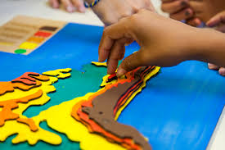
A cartografia tátil possui grande importância no contexto educacional, pois contribui para a inclusão de estudantes com deficiência visual nas aulas de Geografia e em outras disciplinas que utilizam representações espaciais. Por meio desses recursos, os alunos podem desenvolver habilidades relacionadas à orientação espacial, localização, interpretação de mapas e compreensão de fenômenos geográficos.
Além do ambiente escolar, os mapas táteis também são utilizados em museus, parques, estações de transporte, universidades e prédios públicos, auxiliando na orientação e na mobilidade das pessoas com deficiência visual. Dessa forma, a cartografia tátil representa uma ferramenta fundamental para a promoção da acessibilidade, da autonomia e da inclusão social, garantindo o acesso igualitário à informação geográfica e ao conhecimento

PISO TÁTIL
O piso tátil é um recurso de acessibilidade desenvolvido para auxiliar a locomoção e a orientação de pessoas com deficiência visual em ambientes públicos e privados. Ele é composto por superfícies com relevos específicos que podem ser percebidos pelo tato dos pés ou pelo uso da bengala, fornecendo informações importantes sobre o trajeto a ser seguido e possíveis situações de risco.
A principal função do piso tátil é promover a autonomia, a segurança e a independência das pessoas com deficiência visual durante seus deslocamentos. Sua utilização é fundamental em locais de grande circulação, como calçadas, praças, estações de transporte, escolas, hospitais, centros comerciais e edifícios públicos.
Existem dois tipos principais de piso tátil: o piso tátil direcional e o piso tátil de alerta. O piso tátil direcional apresenta relevos em forma de linhas paralelas e tem a função de indicar o caminho que deve ser seguido pelo usuário. Ele é utilizado principalmente em áreas amplas ou em locais onde não existem referências suficientes para orientação.
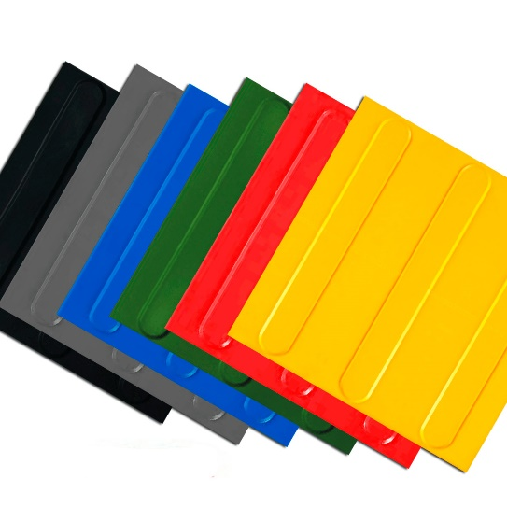

LEGISLAÇÃO DE ACESSIBILIDADE
A acessibilidade é um direito garantido pela legislação brasileira, que busca assegurar a inclusão e a igualdade de oportunidades para as pessoas com deficiência. No caso das pessoas com deficiência visual, recursos como a cartografia tátil e o piso tátil são fundamentais para garantir autonomia e segurança.
A Constituição Federal de 1988 estabelece o princípio da igualdade e determina que o Estado promova a inclusão social. Complementando essa garantia, a Lei nº 10.098/2000, conhecida como Lei da Acessibilidade, define normas para eliminar barreiras em espaços públicos, transportes e meios de comunicação.
Outra importante legislação é a Lei nº 13.146/2015, chamada de Lei Brasileira de Inclusão (LBI), que reforça os direitos das pessoas com deficiência e exige que ambientes e serviços sejam acessíveis.
Além das leis, a norma ABNT NBR 9050 estabelece critérios técnicos para a acessibilidade em edificações e espaços urbanos, incluindo a instalação adequada do piso tátil e de sinalizações acessíveis.
Essas leis e normas são essenciais para promover a inclusão social e garantir que as pessoas com deficiência visual tenham acesso seguro e independente aos espaços e serviços da sociedade.

REFERÊNCIAS
ASSOCIAÇÃO BRASILEIRA DE NORMAS TÉCNICAS. NBR 9050: Acessibilidade a edificações, mobiliário, espaços e equipamentos urbanos. Rio de Janeiro: ABNT, 2020.
BRASIL. Constituição da República Federativa do Brasil de 1988. Brasília, DF: Presidência da República, 1988.
BRASIL. Lei nº 10.098, de 19 de dezembro de 2000. Estabelece normas gerais e critérios básicos para a promoção da acessibilidade das pessoas portadoras de deficiência ou com mobilidade reduzida. Brasília, DF: Presidência da República, 2000.
BRASIL. Lei nº 13.146, de 6 de julho de 2015. Institui a Lei Brasileira de Inclusão da Pessoa com Deficiência (Estatuto da Pessoa com Deficiência). Brasília, DF: Presidência da República, 2015.
IBGE. Noções básicas de cartografia. Rio de Janeiro: Instituto Brasileiro de Geografia e Estatística, 2022.
SENA, Carla Cristina Reinaldo Gimenes; CARMO, Waldirene Ribeiro do. Cartografia tátil e inclusão escolar. São Paulo: UNESP, 2018.

